**MODUL AJAR 5**

**PENDIDIKAN PANCASILA**

**FASE A** **– KELAS 1 – SEMESTER II**

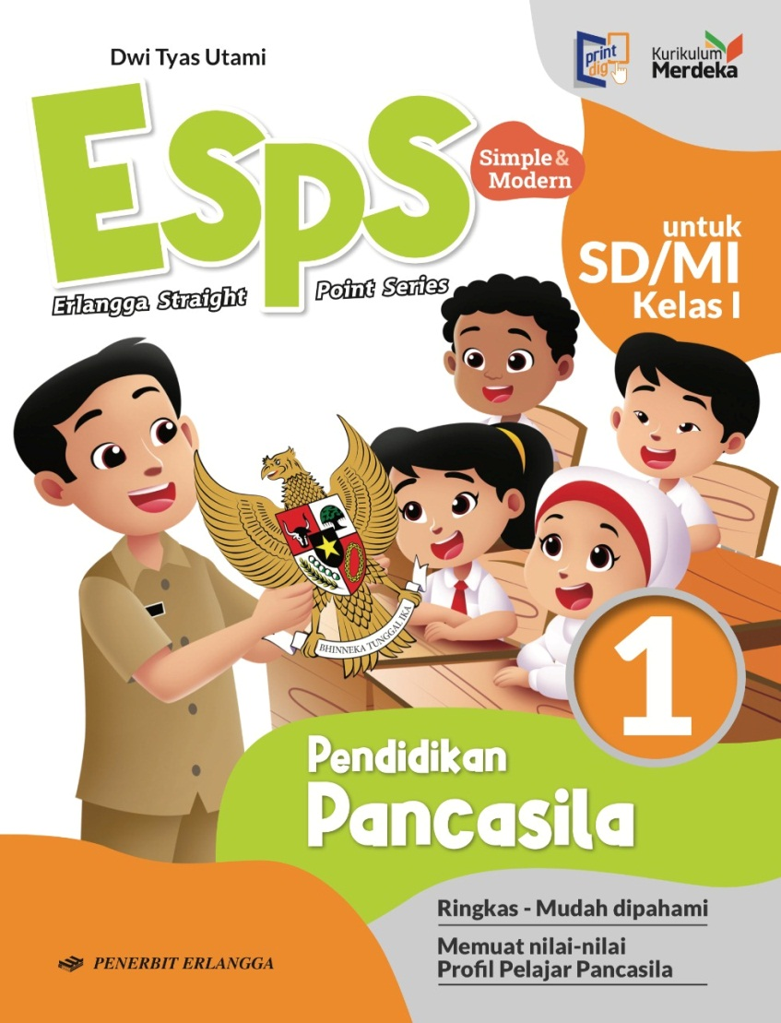

**AYO, BERGOTONG ROYONG**

**Tahun 2022**

**MODUL AJAR 5**

**PENDIDIKAN PANCASILA**

**AYO, BERGOTONG ROYONG**

|  |  |
| --- | --- |
| **Fase/ Semester : A/II (Dua)** | **Kelas : 1 (Satu)** |
| **Elemen :**   * **Negara Kesatuan Republik Indonesia** | **Alokasi Waktu : 24 JP atau sesuai kebutuhan** |
| **Tujuan Pembelajaran:**  Peserta didik mampu:   * 1. Mengidentifikasi peran setiap anggota keluarga dalam kehidupan sehari-hari   2. Mengidentifikasi nilai-nilai gotong royong dan peran setiap anak dalam gotong royong   3. Menjelaskan macam-macam gotong royong di lingkungan rumah dan sekolah   4. Menjelaskan manfaat dan pentingnya gotong royong   5.5 Menceritakan pengalaman bergotong royong di rumah dan di sekolah | |
| **Profil Pelajar Pancasila:**   * Mandiri * Kreatif * Bernalar kritis | |

**Langkah-Langkah Pembelajaran**:

* Peserta didik mampu menceritakan cara membaca permulaan dengan benar.
* Mengondisikan peserta didik baik fisik maupun mental untuk siap melaksanakan pembelajaran.
* Memberikan stimulus kepada siswa dengan cara membaca yang benar.
* Memberikan pertanyaan pemantik agar peserta didik dapat mengetahui atau mempunyai tujuan belajarnya sendiri. (Misalnya: manakah anak yang ikut membantu ibu dan ayah? )

**Pembelajaran 1.** Peran Setiap Anggota keluarga (6 JP)

Peserta didik mampu:

* 1. Mengindentifikasi peran setiap anggota keluarga dalam kehidupan sehari-hari
* Peserta didik mendengarkan guru menjelaskan peran setiap anggota keluarga secara baik.
* Peserta didik dapat menyebutkan peran setiap anggota keluarga (contohnya ayah memasang lampu, ibu memasak, anak belajar)
* Guru memberi tugas kepada peserta didik pada halaman 84 Ayo Berlatih dalam buku *ESPS Pendidikan Pancasila untuk SD/MI Kelas I*. Peserta didik mengerjakan tugas dengan perintah berilah tanda centang (🗸) pada pekerjaan yang harus dikerjakan sendiri.
* Peserta didik mengerjakan tugas yang diberikan guru “setiap anggota keluarga memiliki peran yang berbeda-beda.“
* Peserta didik mengerjakan tugas yang diberikan guru dengan perintah “Berilah tanda centang (🗸) pada kegiatan gotong royong dan kamar Nina berantakan banyak mainan di lantai “

**Pembelajaran 2.** Nilai-Nilai Positif dalam Gotong-Royong (6 JP)

Peserta didik mampu:

5.2 Mengidentifikasi nilai-nilai gotong royong dan peran setiap anak dalam gotong royong

* Guru menjelaskan ke peserta didik nilai-nilai positif dalam gotong royong, peserta didik menyimak dengan baik (contohnya tolong menolong, kekeluargaan, persatuan, rela berkorban).
* Peserta didik dapat menyebutkan nilai-nilai positif dalam gotong royong (contohnya tolong menolong, kekeluargaan, persatuan, rela berkorban).
* Guru memberi tugas kepada peserta didik pada halaman 87 Ayo Berlatih dalam buku *ESPS Pendidikan Pancasila untuk SD/MI Kelas I*. Peserta didik mengerjakan tugas dengan perintah “Berilah tanda centang (🗸) pada gambar yang menunjukan nilai-nilai positif dalam gotong royong.”
* Peserta didik mengerjakan tugas yang diberikan guru “hubungkan kalimat dengan gotong royong yang sesuai.“

**Pembelajaran 3.** Macam-Macam Gotong Royong (6 JP)

Peserta didik mampu:

5.3 Menjelaskan macam-macam gotong royong di lingkungan rumah dan sekolah

* Peserta didik mendengarkan guru menjelaskan macam-macam gotong royong (contohnya gotong royong di lingkungan rumah, gotong royong di lingkungan sekolah). Peserta didik menyimak dengan baik.
* Peserta didik dapat menyebutkan macam-macam gotong royong di lingkungan rumah (contohnya berkebun dan membersihkan rumah).
* Peserta didik dapat menyebutkan macam-macam gotong royong di lingkungan sekolah (contohnya melaksanakan piket kelas dan menyumbang untuk teman yang mendapat musibah).
* Guru memberi tugas kepada peserta didik pada halaman 90 Ayo Berlatih dalam buku *ESPS Pendidikan Pancasila untuk SD/MI Kelas I*. Peserta didik menuliskan huruf R pada gambar gotong royong di rumah dan huruf S pada gambar gotong royong di sekolah.
* Peserta didik mengerjakan tugas yang diberikan guru dengan perintah “Perhatikan gambar-gambar berikut. Berilah tanda centang (🗸) pada tindakan yang sesuai.”

**Pembelajaran 4.** Manfaat gotong royong (6 JP)

Peserta didik mampu

* 1. Menjelaskan manfaat dan penting gotong royong

5.5 Menceritakan pengalaman bergotong royong di rumah dan di sekolah

* Peserta didik mendengarkan guru menjelaskan manfaat gotong royong contohnya ( manfaat gotong royong di rumah, manfaat gotong royong di sekolah)
* Peserta didik dapat menyebutkan manfaat gotong royong di rumah (contohnya pekerjaan menjadi lebih ringan, rumah menjadi bersih dan rapi, semakin disayang orang tua).
* Peserta didik dapat menyebutkan manfaat gotong royong di sekolah (contohnya pelaksanaan piket menjadi cepat selesai, belajar terasa nyaman, kelas bersih dan indah ).
* Guru memberi tugas kepada peserta didik pada halaman 93 Ayo Berlatih dalam buku *ESPS Pendidikan Pancasila untuk SD/MI Kelas I*. Peserta didik memperhatikan gambar berikut dan melingkari jawabannya.
* Peserta didik mengerjakan tugas yang diberikan guru berupa perintah “berilah tanda centang (🗸) untuk manfaat gotong royong yang dilakukan teman-teman Edo.”

**Asesmen Formatif:**

1. Peserta didik diberikan tes tertulis dengan soal pilihan ganda dan isian untuk mengetahui apakah peserta didik dapat memahami pelajaran tersebut. Peserta didik dapat mengerjakan latihan ulangan Bab 5 pada halaman 95 dalam buku berjudul *ESPS Pendidikan Pancasila untuk SD/MI Kelas I* yang ditulis oleh Dr. Dwi Tyas Utami, M.Pd. (2022) dan diterbitkan oleh Penerbit Erlangga.
2. Peserta didik dapat mengerjakan AKM (Asesmen Kompentensi Minimum) pada halaman 99.
3. Peserta didik dapat mengerjakan Praproyek ( Ayo, Bergotong Royong Bersama Keluarga) pada halaman 100.
4. Peserta didik diberikan tes lisan.

Contoh:

1. Apakah kamu biasa bergotong royong dalam membersihkan kelas?
2. Apa manfaat yang kamu rasakan?
3. Peserta didik diberikan pertanyaan secara lisan dalam unjuk kinerja dengan praktik dan menyajikan dalam daftar hasil penugasan.
4. Lembar observasi untuk mengetahui keaktifan peserta didik saat kerja mandiri dan berpasangan.
5. Kuesioner dijawab dengan skala likert untuk mengetahui minat peserta didik dalam membaca dan memirsa.

Kuesioner digunakan untuk refleksi pembelajaran:

|  |  |  |  |
| --- | --- | --- | --- |
| NO. | PERNYATAAN | YA | TIDAK |
| 1. | Saya mengerti pembelajaran hari ini. |  |  |
| 2. | Saya tidak sulit dalam mengerjakan penugasan hari ini. |  |  |
| 3. | Saya masih perlu dibantu dalam mengerjakan tugas hari ini. |  |  |
| 4. | Pembelajaran hari ini menyenangkan bagi saya |  |  |
| 5. | Saya masih perlu waktu untuk belajar lagi mengenai materi hari ini. |  |  |

1. Melaksanakan tindak lanjut dari hasil asesmen penilaian.

Jika peserta didik tidak dapat membaca dan menulis, maka peserta didik diberikan pelayanan individu.